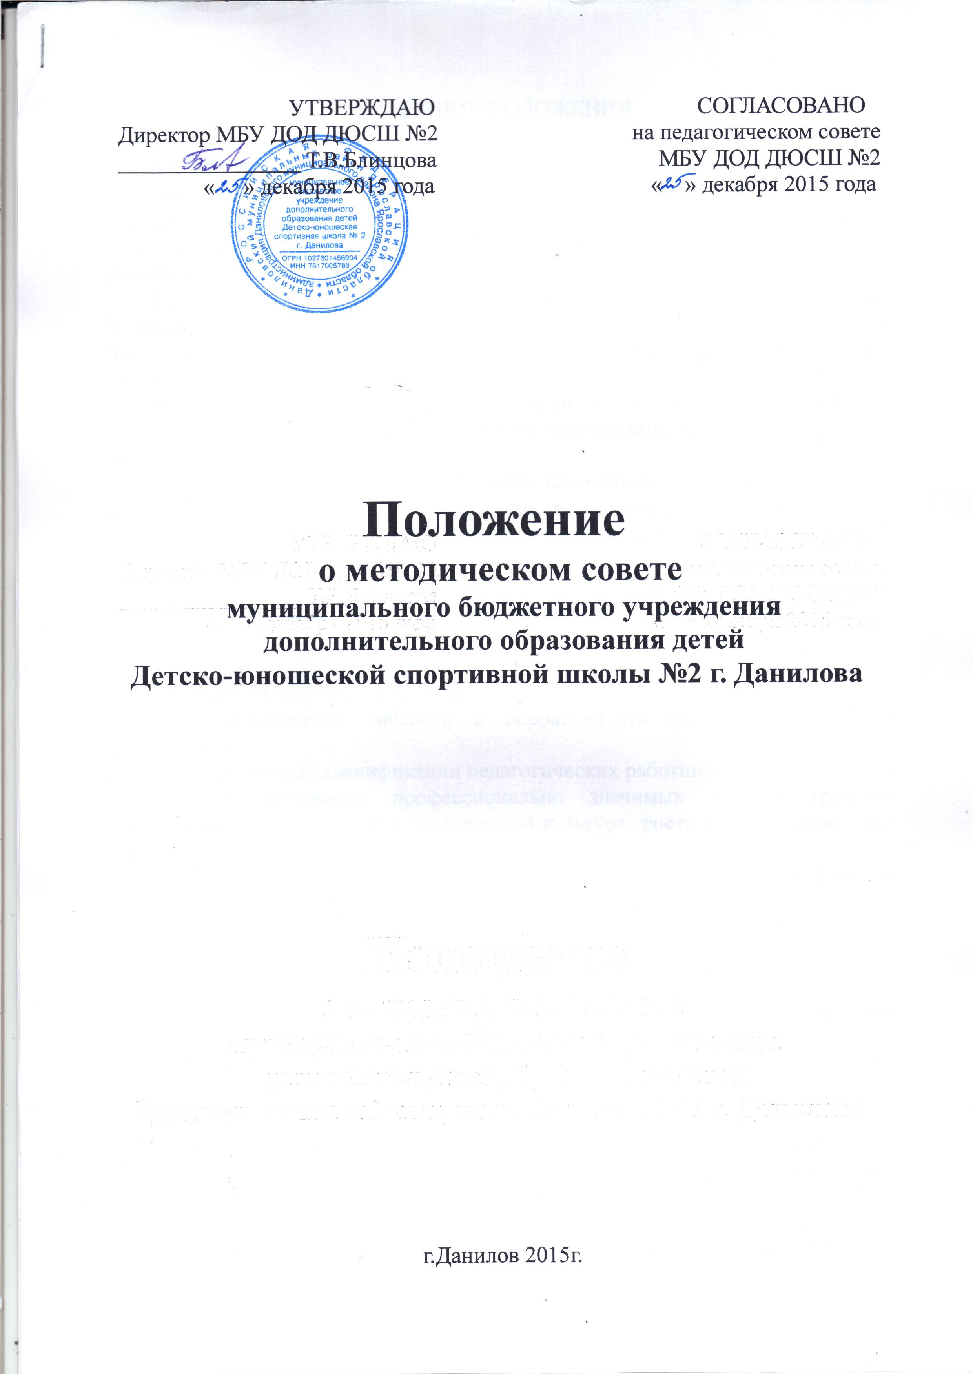
1. ОБЩИЕ ПОЛОЖЕНИЯ

1.1. Настоящее Положение разработано в соответствии с Законом РФ «Об образовании в Российской Федерации», локальными актами муниципального бюджетного учреждения дополнительного образования детей Детско-юношеской спортивной школы №2 г.Данилова (далее Учреждение) и регламентирует работу методического совета Учреждения.
1.2. Методический совет координирует работу педагогического коллектива Учреждения, направленную на повышение качества образования, развитие научно-методического обеспечения образовательного процесса, инноваций, опытно-экспериментальной деятельности.
1.3. Членами методического совета являются: заместитель директора по учебно-воспитательной работе, тренера-преподаватели, инструктора по физической культуре.
1.4. Возглавляет методический совет заместитель директора по УВР. В своей деятельности председатель методического совета подчиняется директору Учреждения, руководствуется решениями педагогического совета Учреждения.
1.5. Ведение документации возлагается на секретаря, выбранного большинством голосов членов методического совета, на общественных началах.
1.6. Заседания методического совета проводятся не реже 2 раз в год.

2. КОМПЕТЕНЦИЯ МЕТОДИЧЕСКОГО СОВЕТА
Компетенция методического совета:
2.1. Обеспечение гибкости и оперативности методической работы Учреждения.
2.2. Повышение квалификации педагогических работников.
2.3. Формирование профессионально значимых качеств тренера-преподавателя, инструктора по физической культуре роста их педагогического мастерства.
2.4. Организация и координация методического обеспечения учебно-воспитательного процесса, методической учёбы педагогических кадров.

3. ОСНОВНЫЕ ЗАДАЧИ МЕТОДИЧЕСКОГО СОВЕТА

Методический совет как структурное подразделение создаётся для решения определённых задач, возложенных на Учреждение:
- диагностика состояния методического обеспечения учебно-воспитательного процесса и методической работы в Учреждении;
- разработка новых методических технологий организации УВП в Учреждении;
- создание сплочённого коллектива единомышленников, бережно сохраняющих традиции Учреждения, стремящихся к постоянному профессиональному росту, к развитию образовательных процессов в Учреждении, повышению результативности образовательной деятельности;
- способствование поиску и использованию в воспитательно-образовательном процессе современных методик, форм, средств и методов преподавания, новых педагогических и образовательных технологий;
- изучение профессиональных достижений тренеров-преподавателей, обобщение ценного опыта каждого и внедрение его в практику работы педагогического коллектива;
- анализ результатов педагогической деятельности, выявление и предупреждение ошибок, перегрузки обучающихся, тренеров-преподавателей инструкторов по физической культуре..

- ОСНОВНЫЕ НАПРАВЛЕНИЯ ДЕЯТЕЛЬНОСТИ
МЕТОДИЧЕСКОГО СОВЕТА

-анализ результатов учебно-тренировочной деятельности по видам спорта;
- обсуждение рукописей учебно-методических пособий и дидактических материалов по предметам;
- подготовка и обсуждение докладов по вопросам методики преподавания;
- обсуждение методики проведения отдельных видов учебных занятий и содержания дидактических материалов к ним;
- организация и проведение педагогических экспериментов по поиску и внедрению новых информационных технологий обучения;
-взаимные посещения занятий с целью обмена опытом и совершенствования методики преподавания;
- изучение опыта работы методических советов других учебных заведений и обмен опытом этой работы;
-выбор и организация работы наставников с молодыми специалистами и малоопытными учителями.

5. ДОКУМЕНТАЦИЯ МЕТОДИЧЕСКОГО СОВЕТА

Для регламентации работы методического совета необходимы следующие документы:
- Положение о методическом совете;
- план работы на текущий учебный год;
- сведения об индивидуальных темах методической работы тренеров-преподавателей и инструкторов по физической культуре;
- протоколы заседаний методического совета.

